
СОГЛАСОВАНО Индивидуальный предприниматель

___________В.С. Смирнов
«17» ноября 2025 г.

ПОЛОЖЕНИЕ
Легкоатлетического пробега
«IV Открытое первенство для любителей бега на стадионе Спортмастер ПРО,
посвящённое Дню России»
(далее – Пробег) 7.06.2026

Санкт-Петербург
2025
1.Общие положения

Легкоатлетический пробег в рамках «III Открытое первенство для любителей бега на стадионе Спортмастер ПРО, посвящённое Дню России» (далее – Пробег) согласно п. 4, 25 и 29 ст. 2 Федерального закона от 04.12.2007 № 329-ФЗ «О физической культуре и спорте в Российской Федерации» являются физкультурными мероприятиями, проводятся в соответствии с Календарным планом официальных физкультурных мероприятий и спортивных мероприятий Санкт-Петербурга на 2026 год (раздел: «Физкультурные мероприятия среди смешанных возрастных групп»).
Забеги проводятся в целях:
- привлечения населения Российской Федерации всех возрастных категорий
к регулярным занятиям физической культурой и спортом;
- пропаганды физической культуры, спорта и здорового образа жизни среди населения Российской Федерации;
- популяризации бега, как наиболее доступного вида физической активности;
- совершенствования форм организации массовой физкультурно-спортивной работы;
- профилактики всех форм зависимости среди населения Российской Федерации средствами физической культуры.

2.Организатор

ИП Смирнов Владимир Сергеевич
ИНН 781313858751
ОГРН 3 2 1 7 8 4 7 0 0 1 4 0 4 87
ТЕЛЕФОН 89520957307

3.Обеспечение безопасности участников и зрителей,

медицинское обеспечение

Участие в забегах осуществляется только при наличии договора (оригинал) страхования жизни и здоровья от несчастных случаев, который представляется в комиссию по допуску участников на каждого участника. Страхование участников может производиться как за счет бюджетных, так и внебюджетных средств соответствии с законодательством Российской Федерации и субъектов Российской Федерации.
Оказание скорой медицинской помощи осуществляется в соответствии с приказом Министерства здравоохранения Российской Федерации от 23.10.2020 № 1144 Н «Об утверждении порядка организации оказания медицинской помощи лицам, занимающимся физической культурой
и спортом (в том числе при подготовке и проведении физкультурных мероприятий и спортивных мероприятий), включая порядок медицинского осмотра лиц, желающих пройти спортивную подготовку, заниматься физической культурой и спортом в организациях и (или) выполнить нормативы испытаний (тестов) Всероссийского физкультурно-спортивного комплекса «Готов к труду и обороне (ГТО)» и форм медицинских заключений о допуске к участию физкультурных и спортивных мероприятиях.
Охрана и обеспечение безопасности при проведении мероприятия осуществляется за счет средств Комитета по физической культуре и спорту г. Санкт-Петербурга охранной компанией «Сириус», 2 человека.
Обеспечение медицинской помощью участников осуществляется за счет средств Комитета по физической культуре и спорту г. Санкт-Петербурга с «Приоритет. Медицинская компания. Скорая | СПБ» предоставляется скорая помощь и реанимобиль.

4.Место и сроки проведения

Пробег проводится в г. Санкт-Петербурге на стадионе по адресу:
ул. Зины Портновой, 21, корп. 4

Сроки проведения 7 июня 2026 г. c 9:00 по 15:00.

Расписание мероприятия:

08:00 - Заезд техники: установка сцены, генератора, установка электронного хронометража.
09:00 - Открытие стартового-финишного городка, начало выдачи стартовых пакетов
09:30 - Детский старт на 200 метров
09:40 - Детский старт на 400 метров
09:50 - Награждение детских стартов
10:00 - Торжественное открытие
10:15 - Старт на 1000 метров
10:30 - Старт на 3000 метров
11:00 - Награждение 1000 и 3000 метров
11:15 - Старт на 5000 метров
12:15 – Награждение на 5000 метров
12:30 - Эстафеты 4*800 метров
12:45 - Старт Критериум 10*300 метров
13:15 – Награждение Эстафеты и Критериум
16:00 - Окончание бегового события «IV Открытое первенство Спортмастер ПРО для любителей бега на стадионе, посвящённое Дню России» (уборка территории, демонтаж стартового городка, выезд спецтехники)

5.Программа

№ | Наименование этапа | Планируемое количество участников (чел.) | Дистанции (м; км.) | Место проведения | Сроки проведения
1 | Легкоатлетический  пробег  «IV Открытое первенство Спортмастер ПРО для любителей бега на стадионе, посвящённое Дню России» | 500 | 200 м  400 м  1000 м  3000 м  5000 м  Эстафета 4*800 м  Критериум 10*300 | Стадион на ул. Зины Портновой, 21, корп. 4 | - июня

6.Участники

К участию в пробегах допускаются любители бега возрастных групп согласно регламенту забега, прошедшие медицинский осмотр и имеющие разрешение врача на участие в Пробегах.

Регламент пробега 7 июня «IV Открытое первенство для любителей бега на стадионе, посвящённое Дню России»

Предполагаемое количество участников 500 человек.
  - Бег - 200 метров с 4 - 6 лет
  - Бег - 400 метров с 7 - 9 лет
  - Бег - 1000 метров с 10 лет
  - Бег - 3000 метров с 13 лет
  - Бег - эстафета 4*800 с 18 лет
  - Бег - 5000 метров с 18 лет
  - Критериум 10*300 с 18 лет гонка на выбывание (после финиша на отрезке 300 метров последний финишировавший удаляется из гонки, а остальные участники отдыхают 1 минуту с момента финиша 1 участника и продолжают бежать на выбывание до 10 отрезка)

7.Заявки на участие

Регистрация проводится на сайте russiarunning самостоятельно и действует до 29 мая включительно, и завершается по достижении лимита участников 500 человек. Зарегистрированным считается участник, который оплатил стартовый взнос.

Ценовая категория | Стоимость участия
 | C 1 февраля  2026 | С 1 апреля 2026 | С 1 мая  2026
5000 метров | 2500 Р | 2700 Р | 3000 Р
3000 метров | 2300 Р | 2500 Р | 2700 Р
1000 метров | 2100 Р | 2300 Р | 2500 Р
Детские старты  200 м (4-6 лет)  400 м (7-9 лет)  1000 м (10-12 лет) | 700 Р | 900 Р | 1200 Р
Эстафеты 4*800 м | 5400 Р | 5600 Р | 5800 Р
Критериум  10*300 м | 1200 Р | 1400 Р | 1800 Р
Пенсионеры Ж60, М60 и старше  Ю13-15, Ю16-18  Д13-15, Д16-18 | 5000 метров 1900 Р  3000 метров 1700 Р  1000 метров  1500 Р | 5000 метров 2100 Р  3000 метров 1900 Р  1000 метров  1700 Р | 5000 метров  2300 Р  3000 метров  2100 Р  1000 метров  1900 Р

Если по каким-либо причинам участник, оплативший стартовый взнос не может принять участие, то имеется возможность передать свой слот за 10 дней до начала мероприятия, своевременно уведомив организатора по почте: infokrossvaleksandrino@yandex.ru

Оплата стартового взноса является официальным вызовом на соревнование!
Стартовые взносы не возвращаются, оплачивая стартовый взнос участник подтверждает, что ознакомлен с настоящим положением и условиями оплаты.

Участники, прошедшие онлайн-регистрацию, дополнительно должны предоставить в комиссию по допуску участников следующие документы:
- паспорт или свидетельство о рождении; (заверенная копия)
- справка о допуске врача к мероприятию не позднее 6 месяцев от даты старта;
- дополнительные медицинские документы предоставляются по действующей эпидемиологической обстановке при необходимости.

За достоверность предоставленных документов для участия в мероприятии
ответственность несет участник.

Сведения о персональных данных участников мероприятий, указанных в заявке, являются согласием данных лиц на их обработку организаторами.

Каждый участник забега при регистрации получает стартовый пакет участника.

- Возможна регистрация участников в день старта 7 июня 2026 г. по стоимости 3000 рублей при наличии соответствующих документов и мест на забег.

- Информация о регистрации участников и выдаче стартовых пакетов будет в группе: https://vk.com/krossvaleksandrino

- Имеется возможность пробежать забег в онлайн формате. Стоимость такого забега составляет 1500 рублей и включает в себя дизайнерскую медаль и доставку. Необходимо предоставить на почту infokrossvaleksandrino@yandex.ru трек с пройденной дистанцией.

8.Форс-мажор

В соответствии со ст. 401 ГК РФ форс-мажор — это обстоятельства, которые затрудняют или делают невозможным надлежащее исполнение договорных обязательств. Последствия коронавируса обладают всеми характерными чертами форс-мажора:
- носят чрезвычайный характер и не могли быть заранее предугаданы/запланированы контрагентами сделок. Еще некоторое время назад о коронавирусе вообще мало кто знал и никакой его опасности мы не представляли;
- не зависят от воли сторон сделки и не могут быть ими устранены. Если государство, с территории которого поставляется оговоренная в контракте продукция, закрывает свою границу, организации-поставщики повлиять на это никак не могут.
В случае невозможности проведения мероприятия из-за чрезвычайных обстоятельств непреодолимой силы организатор обязуется:
- перенести мероприятие на ближайшее время, благоприятное для проведения забега без возврата стартовых взносов.

9.Подведение итогов

Определение победителей и призеров пробега, подача и рассмотрение протестов осуществляется в соответствии с правилами по виду спорта «Легкая атлетика», утвержденными приказом Министерства спорта Российской Федерации от 9 марта 2023 г. №153.

Победители и призеры в каждом пробеге в абсолютном зачете определяются по «грязному времени» («ган-тайм»).
Победители и призеры в возрастных группах определяются по «чистому времени» («чип-тайм»). Победители и призеры определяются по лучшим 3 этапам и преимущество отдаётся участникам, выбравшим наиболее длинную дистанцию.

По итогу каждого пробега участнику присваивается рейтинг в абсолюте среди мужчин и женщин отдельно. Среди 3-х лучших этапов из 5 очки рейтинга участника суммируются, формируется промежуточный протокол по результатам первых 3 этапов и итоговый по сумме 5 этапов.

- За первое место участник получает 100 очков рейтинга;

- За второе место участник получает 97 очков рейтинга;

- За третье место участник получает 95 очков рейтинга.

За каждое следующее место вычитается одно очко по формуле: 94,93...,2,1,0.99,0.98,0.97…

Среди абсолюта дополнительно за каждый этап начисляются очки дистанции.

Пример:
1 место = 100 очков + 42 очка дистанции = 142 очка.

Очки рейтинга возрастной группы определяют, как участники конкурируют со своими сверстниками в той же возрастной категории от 6 до 9 лет и от 10 до 12 лет. Очки дистанции для возрастных групп не начисляются, так как они соревнуются на одной дистанции с погрешностью в 100-200 метров.

- Участники в возрасте 6-9 лет соревнуются на дистанции 500 метров;
- Участники в возрасте 10-12 лет соревнуются на дистанции 1000 метров.

В случае равенства очков рейтинга более высокое место занимает спортсмен, имеющий большее количество побед над соперником, в случае равенства этого показателя преимущество имеет тот участник, у которого больше 1-х, 2-x и т.д. мест, в случае равенства этого показателя выше ставится тот спортсмен, у которого рейтинг абсолюта выше, при равенстве всех вышеперечисленных показателей тот – чья сумма (чип тайм) меньше.

Рейтинговые очки начисляются на аккаунт, привязанный к учетной записи на сайте O-time.ru. В случае регистрации спортсмена с разных аккаунтов рейтинговые очки с одного аккаунта на другой не переносятся.

10.Награждение

Победители и призёры забегов, награждаются памятными призами.
Дополнительно могут устанавливаться призы спонсорами и другими организациями.
Победители соревнования определяются, исходя из официального времени прохождения дистанции (разница времени стартового выстрела (пересечение датчика) и времени пересечения финишной линии).
Награждение проводится в следующих зачетах:

• Мужчины и женщины, занявшие первое, второе и третье места в абсолютном зачете на дистанции эстафета 4*800 метров в командном зачёте.
(4М, 4Ж, 2М2Ж)
• Мужчины и женщины, занявшие первое, второе и третье места в абсолютном зачете на дистанции гонки с выбыванием Критериум 10*300 метров.
• Мужчины и женщины, занявшие первое, второе и третье места в
абсолютном зачете на дистанции 5000 метров.
• Мужчины и женщины, занявшие первое, второе и третье места в
абсолютном зачете на дистанции 3000 метров.
• Мальчики и девочки, занявшие первое, второе и третье места в абсолютном зачете на дистанциях: 200 метров (4-6 лет), 400 метров (7-9 лет), и 1000 метров
(10-12 лет).
• Юноши и девушки, занявшие первое, второе и третье места в абсолютном зачете на дистанции 3000 метров (13-15 лет), (16-18 лет).

Деление на возрастные группы не ограничивает участников в выборе дистанции, а служит лишь для дополнительного поощрения.

Возрастные группы следующие:
• на дистанции 200 метров: Ю 4, Д 4.
• на дистанции 400 метров: Ю 7, Д 7.
• на дистанции 1000 метров: Ю 10-12, М 70-79, М 80-89 Д 10-12, Ж 70-79, Ж 80-89 и т.д. при наличии более возрастных участников*
• на дистанции 3000 метров: Ю 13-15, Ю 16-18 М 20-39, М 40-49, М 50-59, М 60-69,
Д 13-15, Д 16-18, Ж 20-39, Ж 40-49, Ж 50-59, Ж 60-69.
• на дистанции 5000 метров: Ю 19-21, М 22-39, М 40-49, М 50-59, М 60-69, Д 19-21,
Ж 22-39, Ж 40-49, Ж 50-59, Ж 60-69.

11.Финансирование

Расходы по организации и проведению осуществляется за счёт личных средств организатора и стартовых взносов участников.

12.Фото и видеосъёмки

Организатор вправе использовать фото и видеофиксацию сделанную во время проведения соревнования по своему усмотрению.

13.Внесение изменений

Организаторы имеют право вносить изменения и дополнения в Положение, но не позднее, чем за неделю до проведения мероприятия.

14.Прочие условия

В случае использования музыкального сопровождения (публичного исполнения фонограмм) при проведении Фестиваля, организатор должен указать список технических средств.

Приложение 1
к положению о проведении физкультурного мероприятия
«IV Открытое первенство Спортмастер ПРО для любителей бега на стадионе,
посвящённое Дню России»
на ул. Зины Портновой, 21, корп. 4

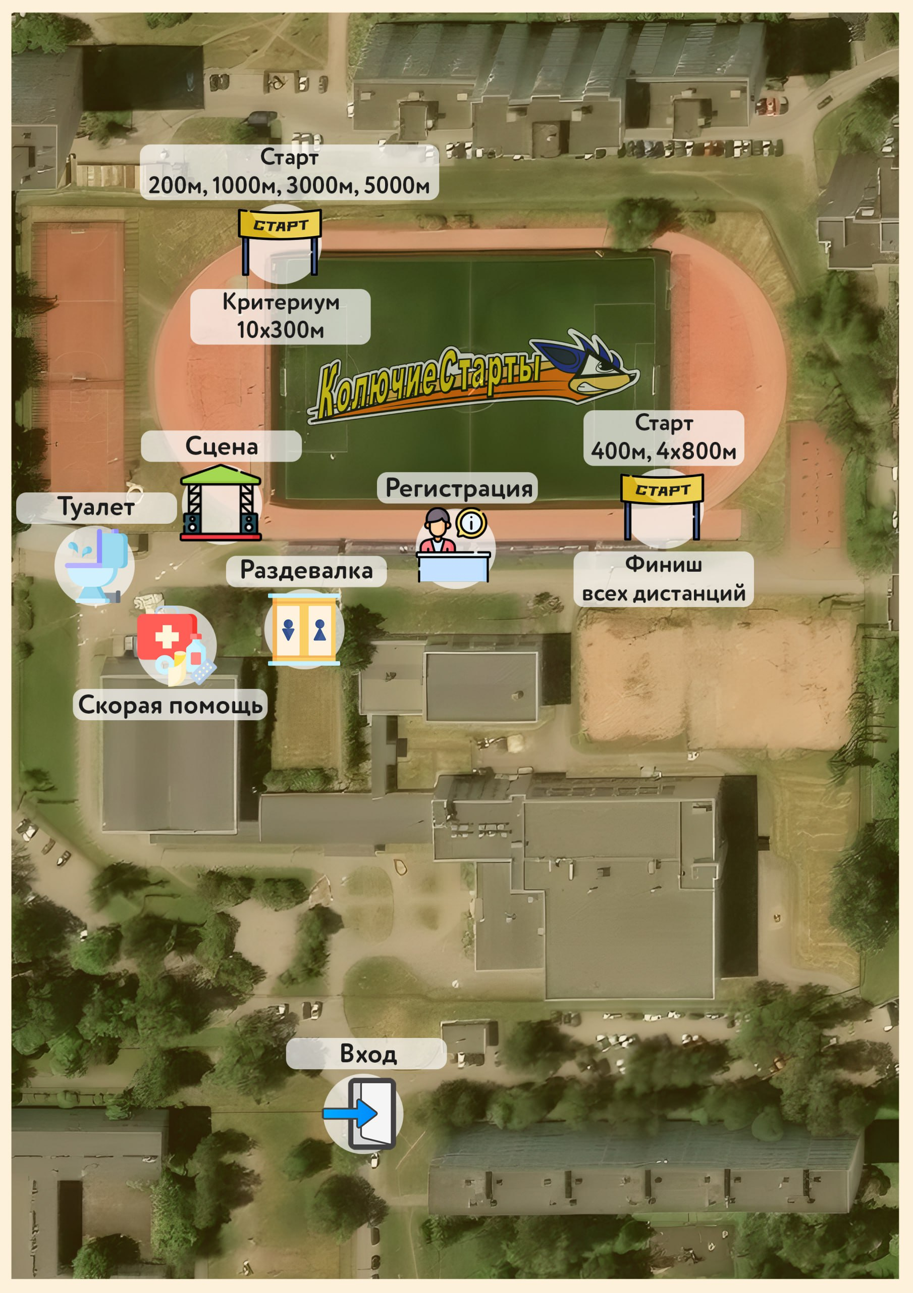
Схема расположения места для проведения физкультурного мероприятия

